分組競賽

組員: 0581050 李德綱　00681028 余岱鈞　00681008 吳維常　00781035 曾鈺皓

題目：

• Find out the drifter trajectories that was near to a typhoon track.

Calculate the mean speed of the drifter during the typhoon period.

• Show a figure with the typhoon track and dates.

• Show another figure the trajectories and the mean speed of the drifters.

**Typhoon HAITUNG 20050711 - 20050720**

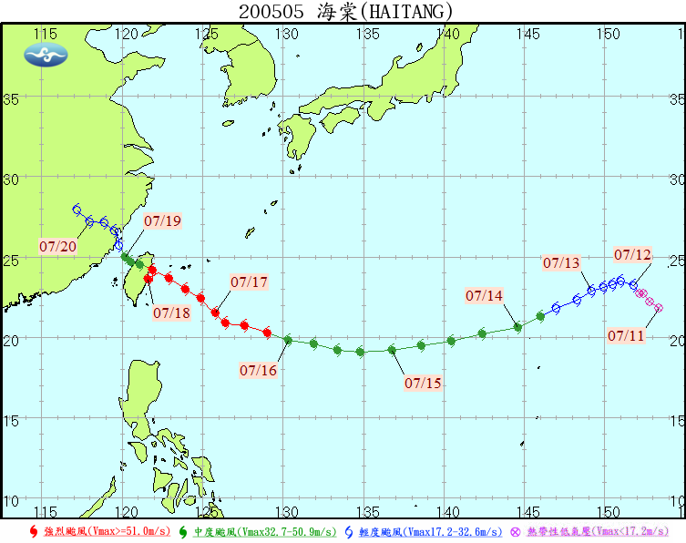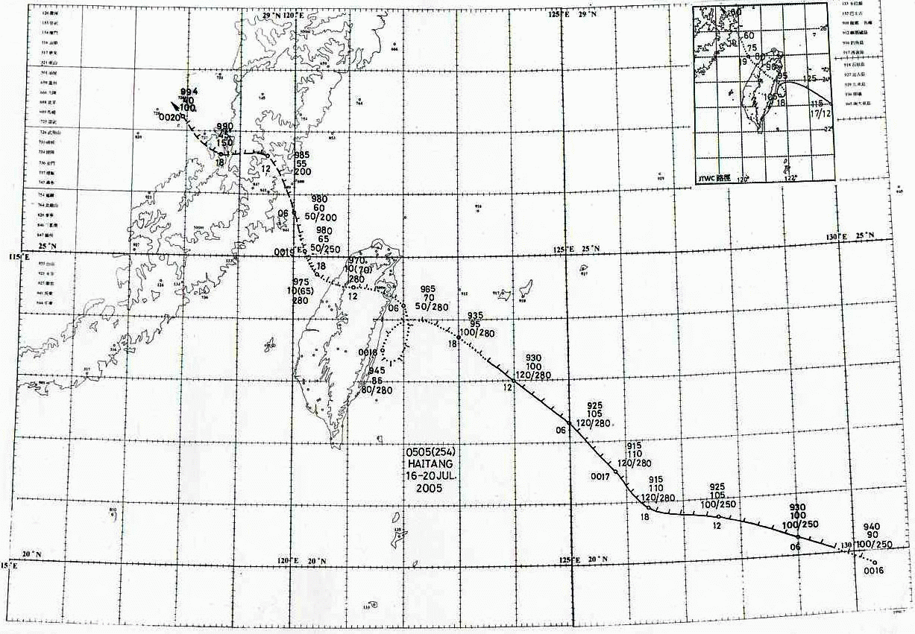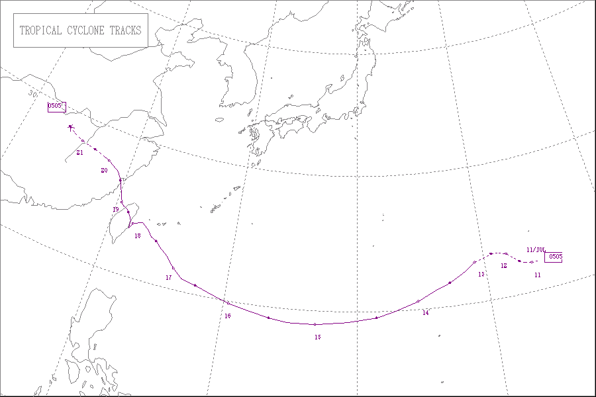

[海棠颱風資訊](https://den.ncdr.nat.gov.tw/1132/1188/1204/2459/2584/)　　　　　　　[侵臺颱風資料庫](http://photino.cwb.gov.tw/tyweb/tyfnweb/htm/2005haitang.htm)　　　　　　[気象庁｜台風経路図2005年](https://www.data.jma.go.jp/fcd/yoho/typhoon/route_map/bstv2005.html)

The trajectories of the drifters:

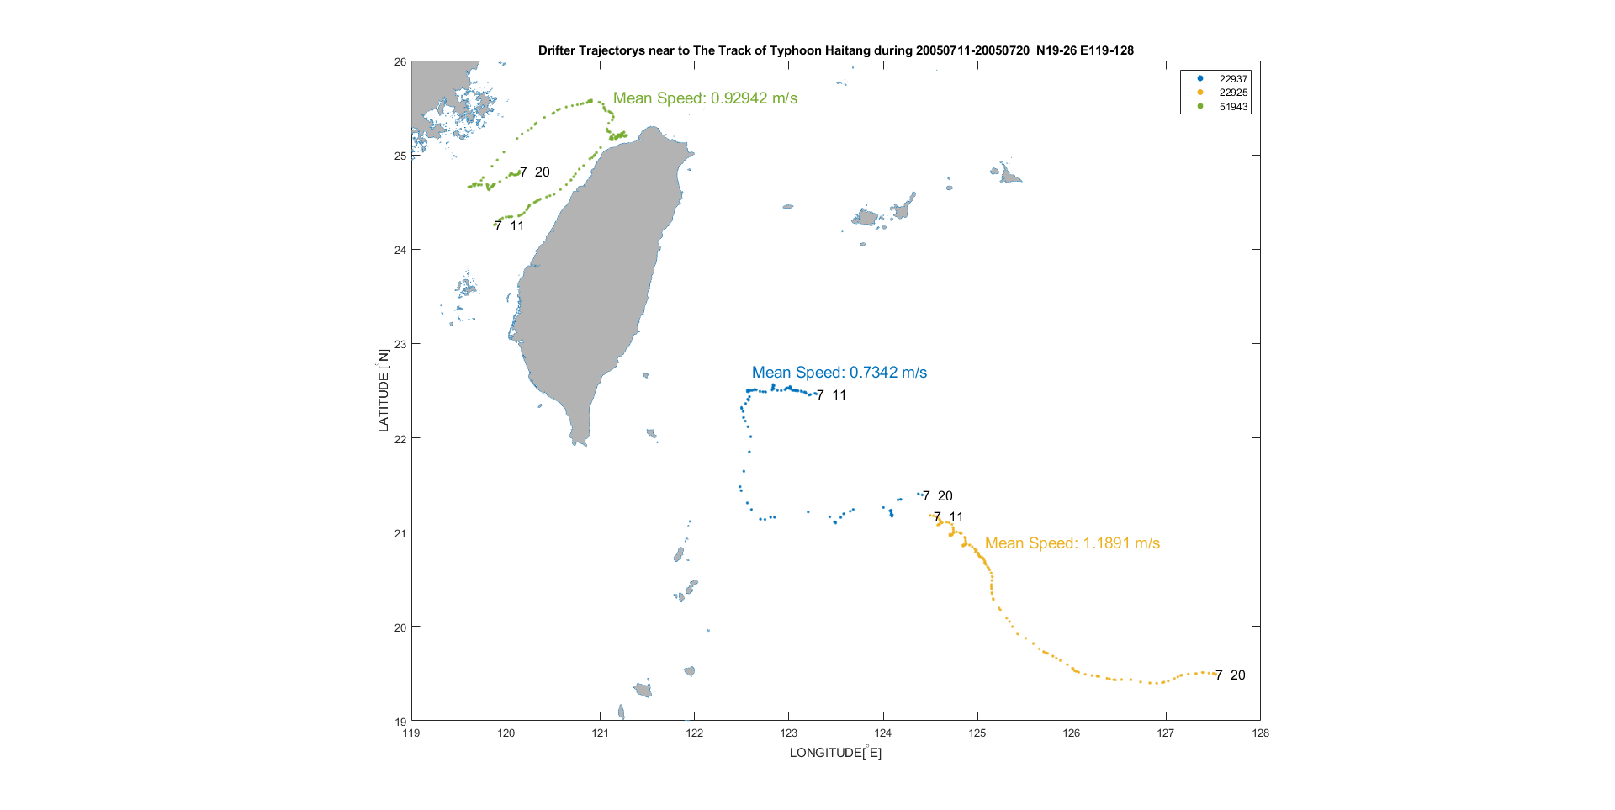

藍色點為編號22937，黃色點為編號22925，綠色點為編號51943。與軌跡顏色相同之文字表此軌跡的平均速率（單位：m/s）。軌跡頭尾之黑色數字表示第一點及最後一點的日期（7 20表2005年7月20日）。

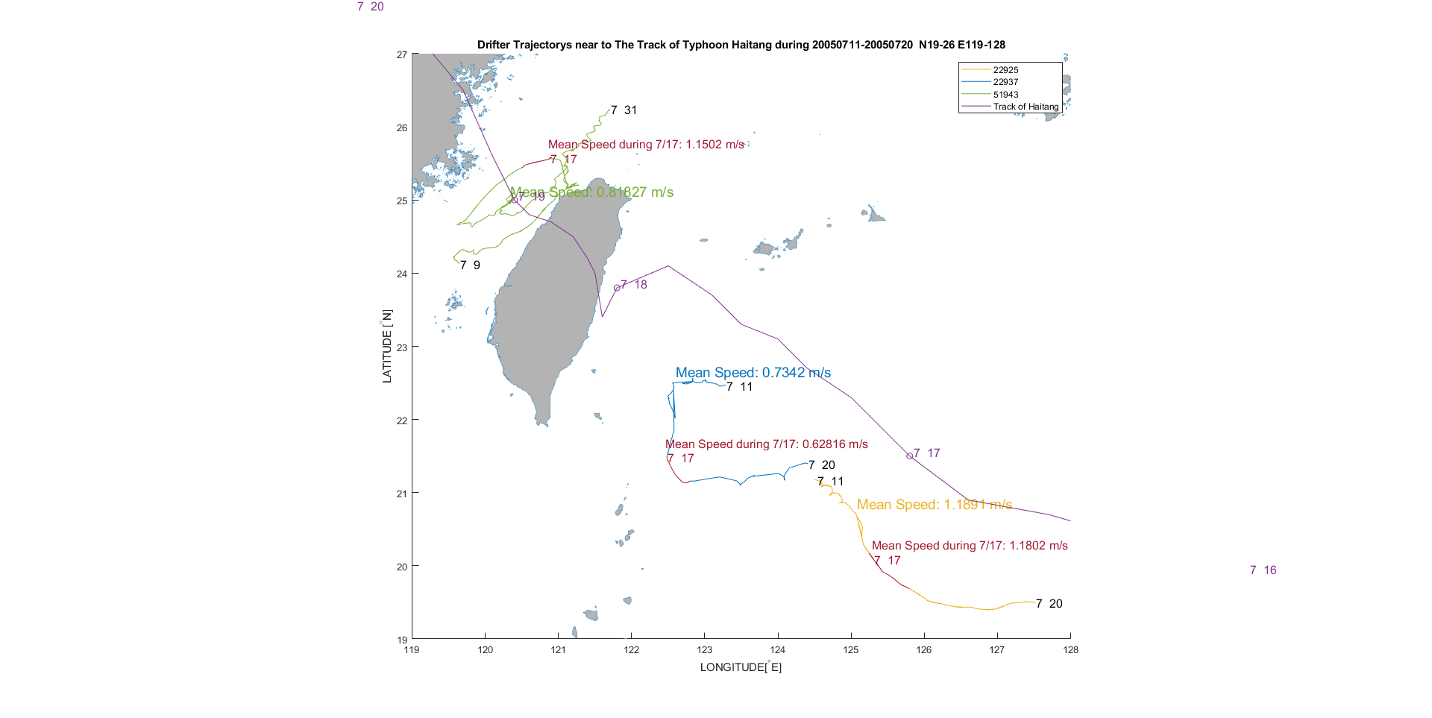颱風路徑檔案下載：[気象庁｜台風位置表2005年](https://www.data.jma.go.jp/fcd/yoho/typhoon/position_table/table2005.html)

The typhoon track and dates and the trajectories and the mean speed of the drifters:

各軌跡中的紅色點表示最接近颱風之軌跡，紅色文字表擷取該段之平均速率。

紫色線段為颱風路徑，圓圈標示表換日位置，圓圈旁數字為日期（7 18表2005年7月18日）。

可發現：

1. 三個浮標軌跡皆以逆時針向移動，與颱風左半圓的旋轉方向（逆時針）相同。

2. 51943（綠色）中的紅色段較22937（藍色）及22925（黃色）的紅色段靠近颱風（紫色），可發 現51943（綠色）中的紅色段速度最快。

3. 51943（綠色）軌跡北上後轉南下，與[台灣海峽及附近海域流場之漂流觀測與分析](http://2007tga.cgu.org.tw/cdrom/Oral/O1-3A-04.pdf)此篇中所統計之「第一種浮標漂流型態，在西南季風期間流經台灣海峽的浮標軌跡，是從南中國海北向進入東海，浮標流經台灣海 峽的時間約在 6~8 月。」不同。

Timeseries of the Mean Speed(m/s) of Drifters:

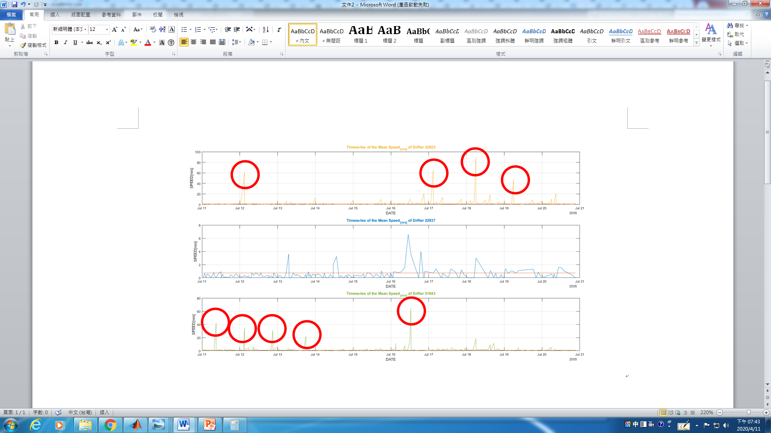

此為原始資料刪除速率為無限大（Inf）之結果，黃、藍、綠線為各浮標之各點速率，紅色線為平均速率（總距離除以總時間），可以看到有藍色多處速率非常不正常（圈處），甚至到達60m/s以上，將原始資料一筆一筆檢查後發現，這些資料與下面舉例的狀況相同，為編號51943的數據

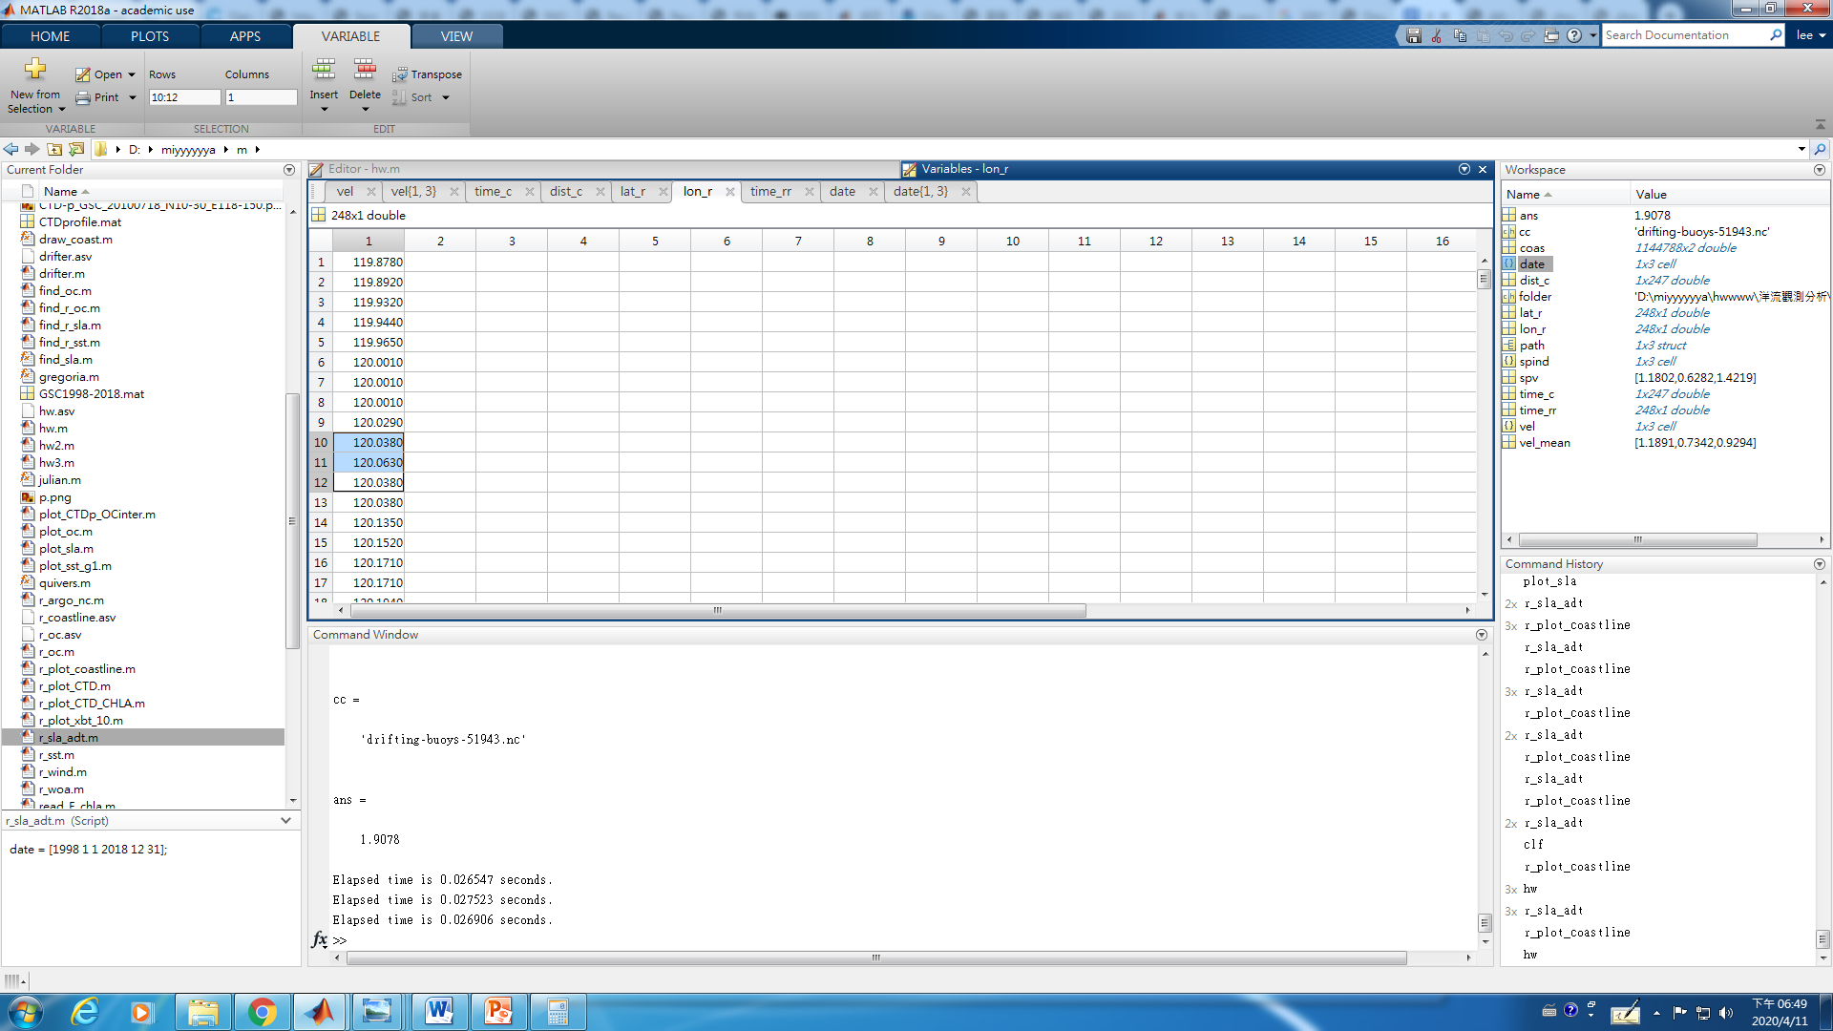此為經度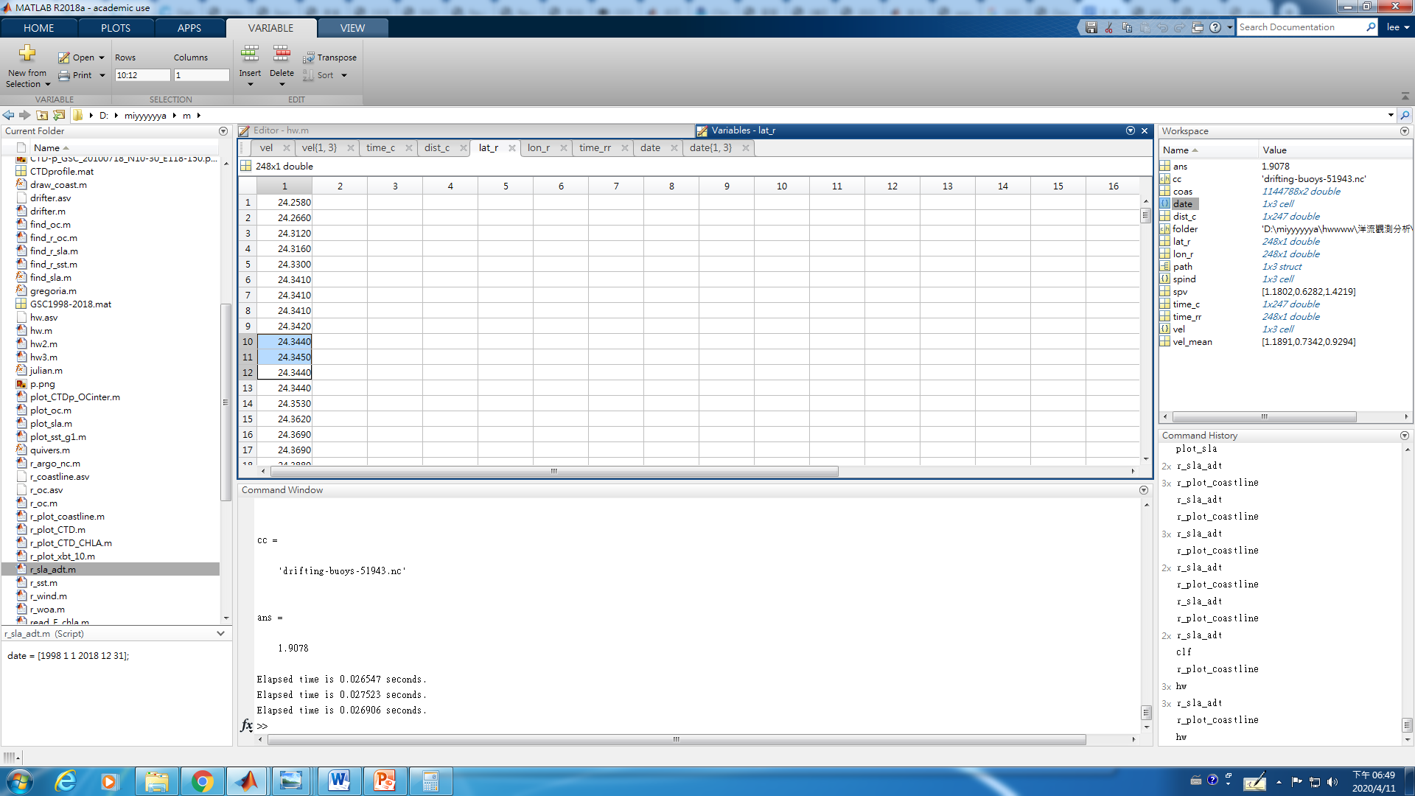此為緯度

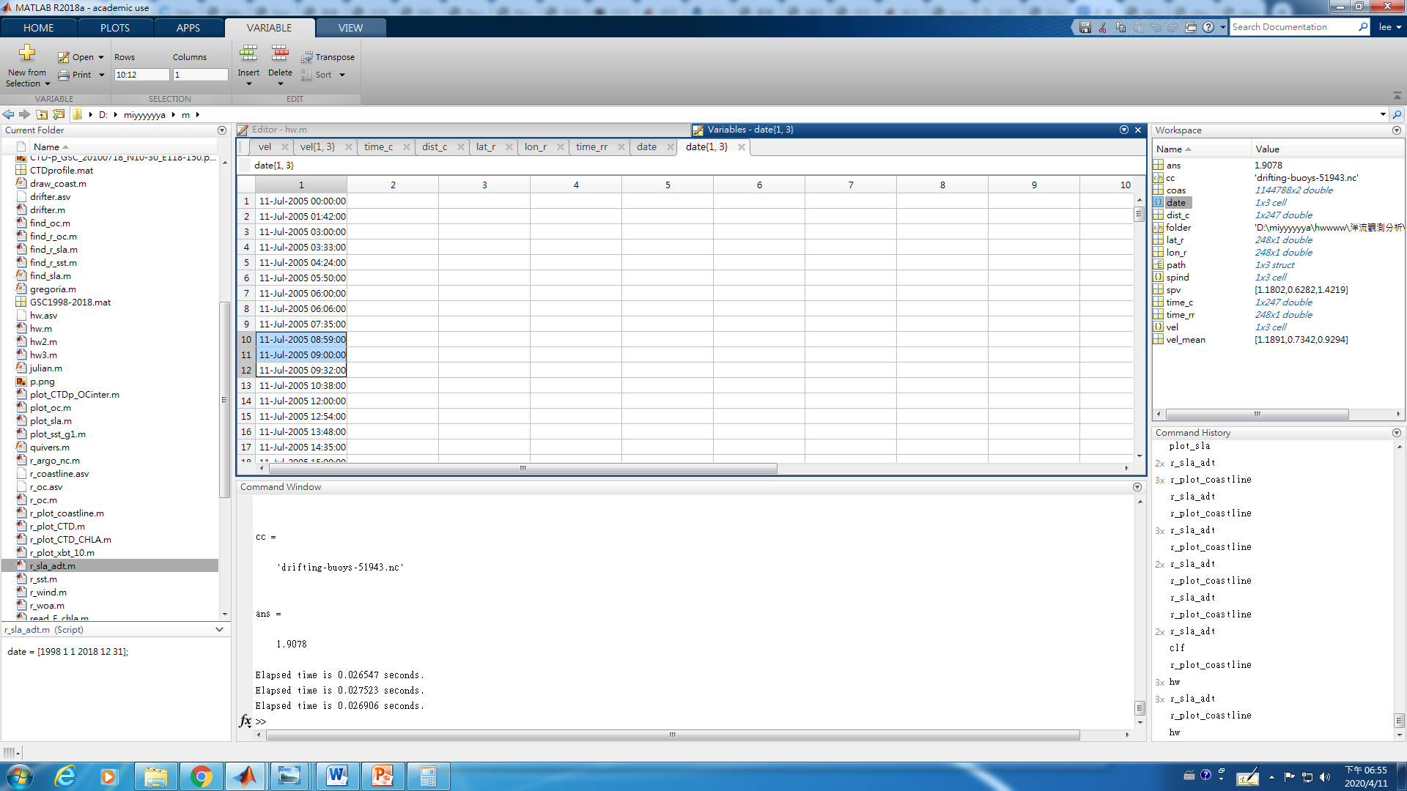此為紀錄時間

可發現第10與第12的位置完全相同，但從位置10至11經過1分鐘，從位置11至12經過半小時，此差距直接造成第10至11位置的速率為42.24m/s，第11至12位置的速率為1.32m/s。

接著參考[利用高頻測流雷達觀測颱風期間海表面流場變化─以蘇力颱風為例](http://photino.cwb.gov.tw/conf/history/103/2014WAF/A8/A8-11.pdf)此篇文章，再將速率高於10m/s的資料刪除，呈：

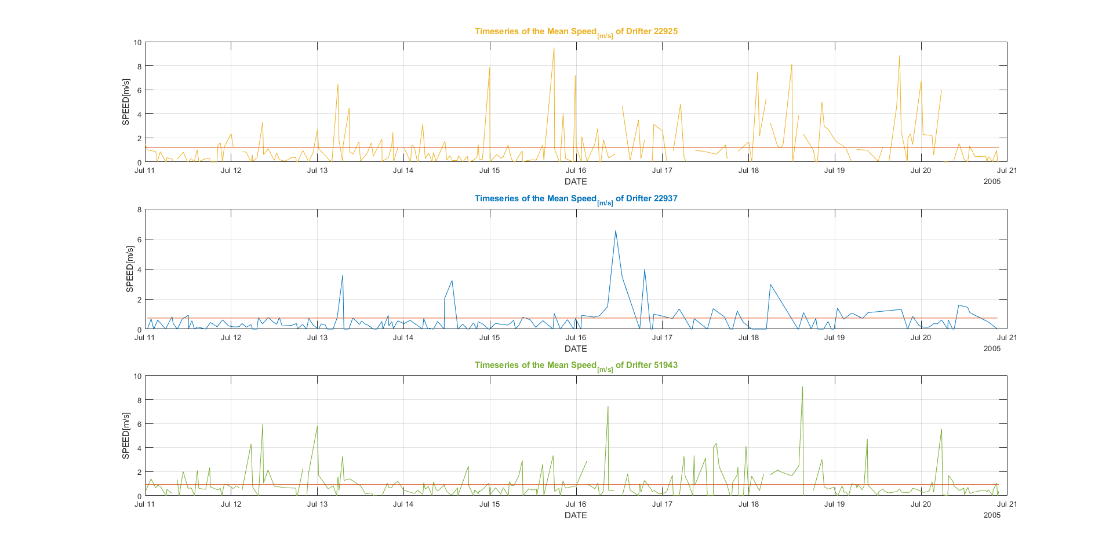可見51943（綠色）軌跡在接近颱風時（7/18）速率最快，22937（藍色）軌跡也在接近颱風時（7/16）速率最快，而22925（黃色）軌跡則缺值（缺值可能為經過時間等於零、速率大於10m/s）繁多，且整體速率皆偏高，平均速率也高。

Velocity distribution of Drifter:

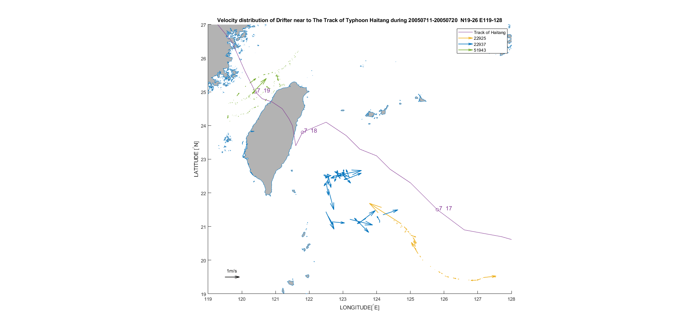

Code: <https://drive.google.com/open?id=14QRkidw_EidRPqhtEf_8m84-o_VL0HDn>

**Typhoon MALAKAS 20160912 - 20160920**

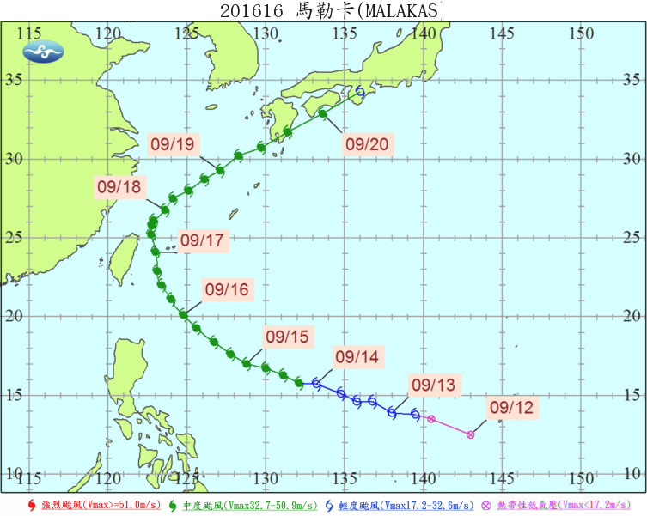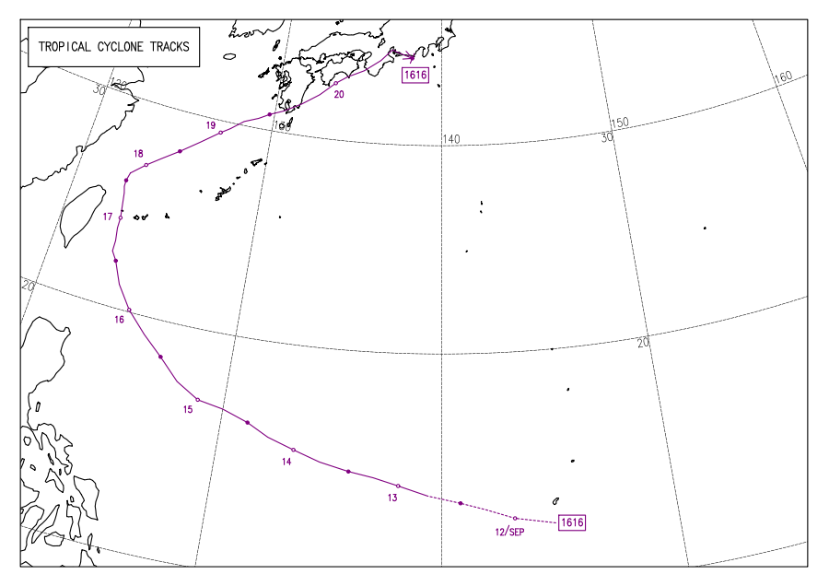

Track of MALAKAS typhoon from CWB: [201616](https://rdc28.cwb.gov.tw/TDB/public/typhoon_detail?typhoon_id=201616)

Track of MALAKAS typhoon from JMA : [気象庁｜台風経路図2016年](http://www.data.jma.go.jp/fcd/yoho/typhoon/route_map/bstv2016.html)

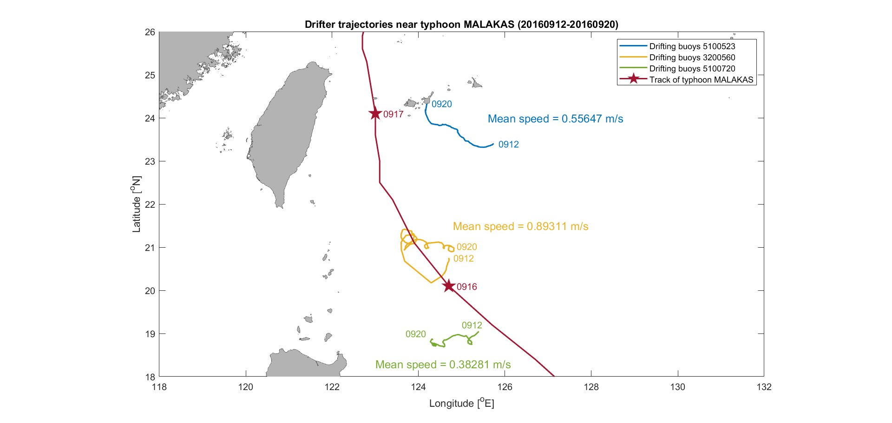

Track of typhoon data: [気象庁｜台風位置表2016年](http://www.data.jma.go.jp/fcd/yoho/typhoon/position_table/table2016.html)

Drifter data: <http://www.coriolis.eu.org/Data-Products/Data-Delivery/Data-selection>

上圖為三條浮標軌跡（blue: 5100523, yellow: 3200560, green: 5100720），可以發現黃色軌跡因位於颱風路徑上而平均速率最快，此外還可看出藍色軌跡較綠色為快，造成此現象的原因可能與颱風本身旋轉方向（氣旋方向）有關。

1. 黃色軌跡的浮標因位於颱風軌跡上而最快，但是不知道為甚麼移動路徑和颱風旋轉方向相反。

2. 藍色軌跡的浮標可能因為與颱風旋轉方向同向，所以速率較綠色軌跡為快。

3. 綠色軌跡的浮標原本應該順著黑潮由東向西流動，但可能因為與颱風旋轉方向相反而減慢。

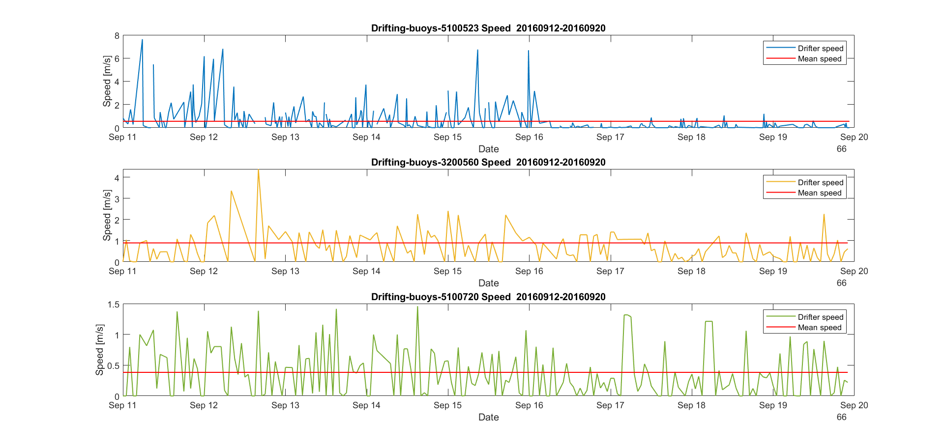

上圖為三個浮標的隨時間的瞬時移動速度變化，缺值的部分為兩筆資料間浮標紀錄的時間相同，導致最後算出的瞬時速度為無限大，因此不採用。而紅線表示該浮標的平均速率，其計算方式為在颱風期間浮標所走的總距離除以總時間。

1. 照理說藍色浮標應該在颱風最接近時(0917)有最快的瞬時速度，但反而0916後速度大幅減慢。

2. 在綠色軌跡的速度中可以看出，颱風最接近時(0915-0916)，浮標移動速度確實較低。

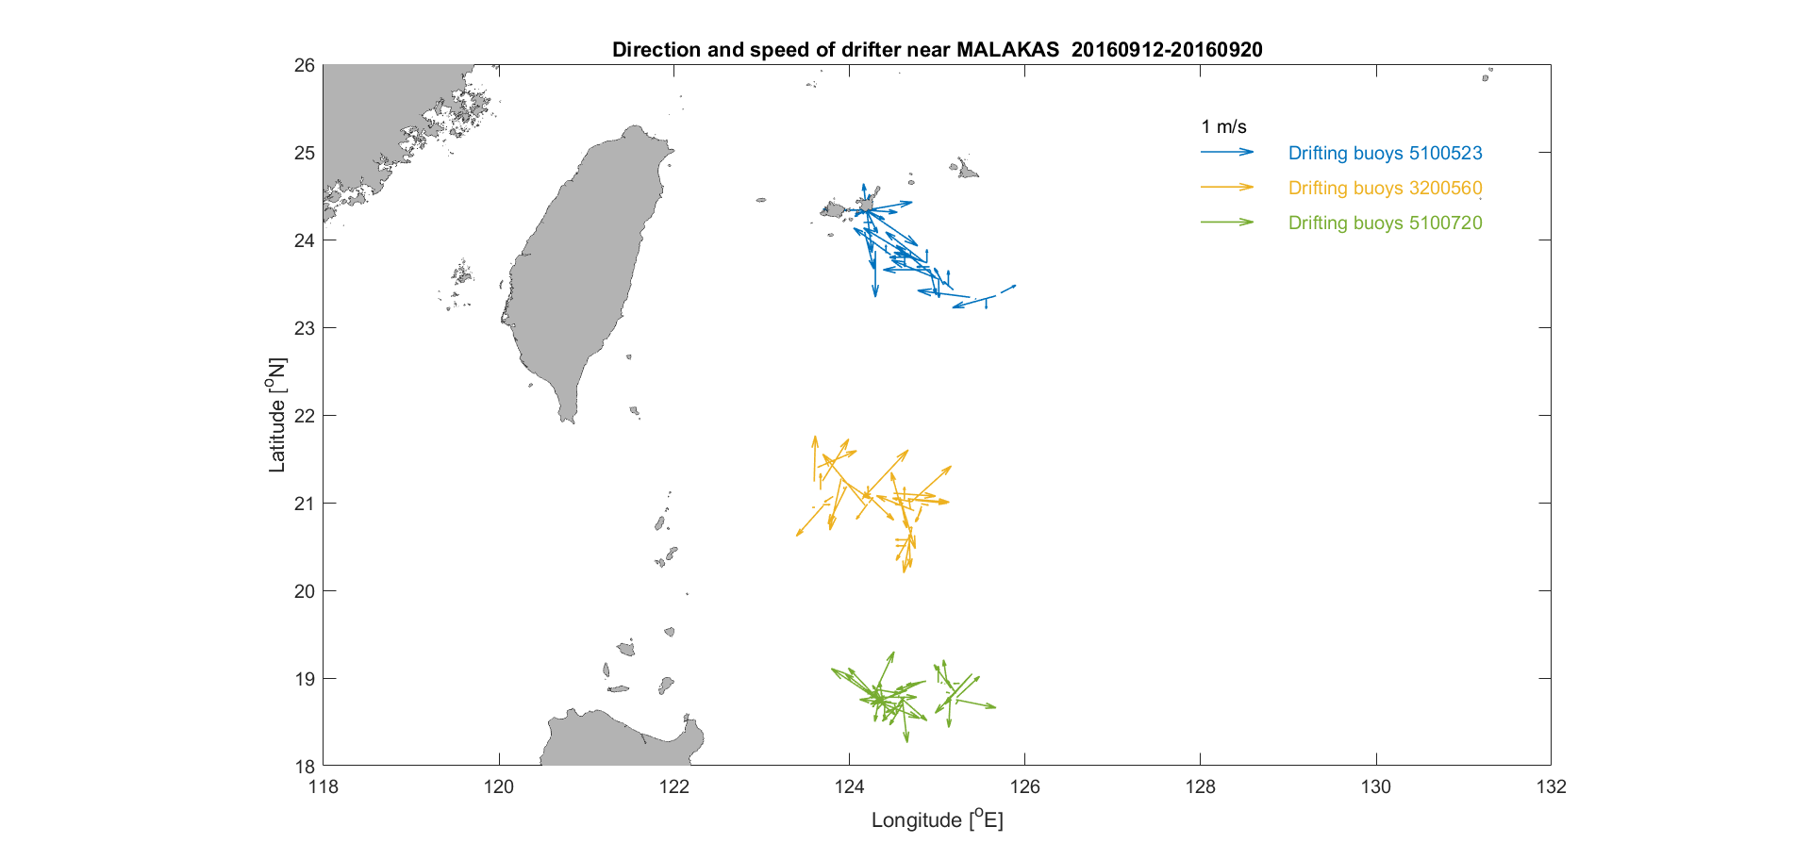

Code: <https://drive.google.com/open?id=1jEcLCxd4Xbo4mdSZl7wv3VylkbkV0XZr>

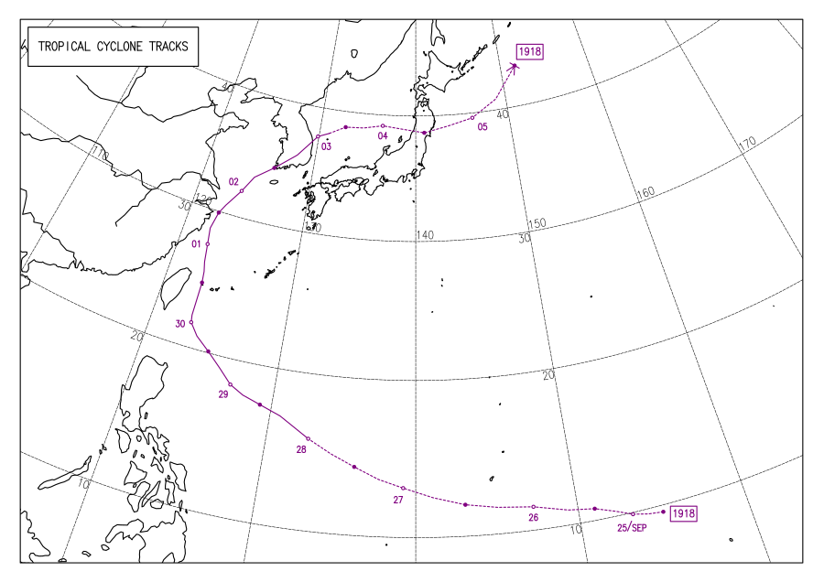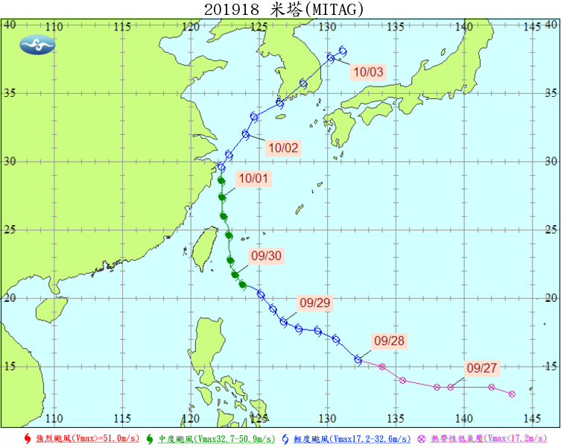**Typhoon MITAG 20190927 - 20191003**

Track of MITAG typhoon from CWB: [201918](https://rdc28.cwb.gov.tw/TDB/public/typhoon_detail?typhoon_id=201918)

Track of MITAG typhoon from JMA : [気象庁｜台風経路図2019年](https://www.data.jma.go.jp/fcd/yoho/typhoon/route_map/bstv2019.html)

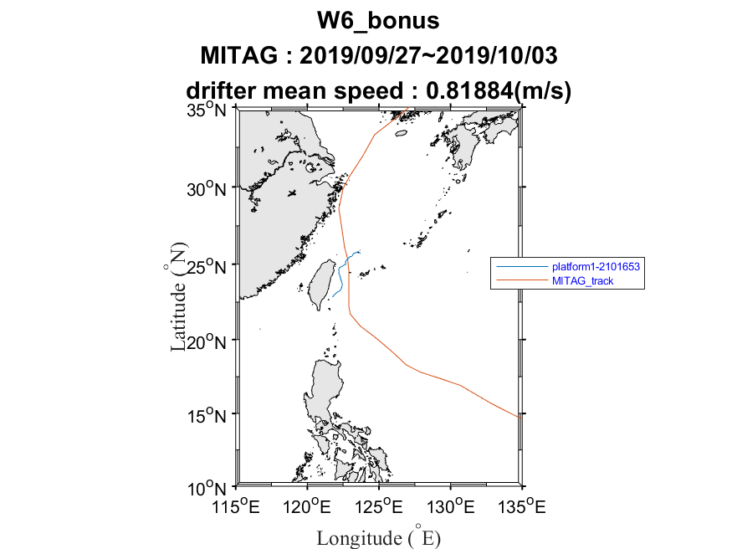

圖中的藍色線條是在2019/09/27~2019/10/03期間接近颱風路徑的浮標軌跡 （編號 : 2101653），走向為由南（起始點）往北（終點），起始點的時間是 2019/09/27 00:00 ，最終點的時間是 2019/10/03 23:00。

Figure : [https://drive.google.com/open?id=1NX90bOpiIVxhwem-KBr4niekOhLSJ7ZK](https://drive.google.com/open?id=1QkFsrI8QKNirRc-LeQ4IOnInMrh3nJp1)

Code : <https://drive.google.com/open?id=1qe57tlfkIBX5BAdJxXSY2_qz0kdywVvG>

Drifter data: <http://www.coriolis.eu.org/Data-Products/Data-Delivery/Data-selection>

**Typhoon MARIA 20180709 - 20180711**

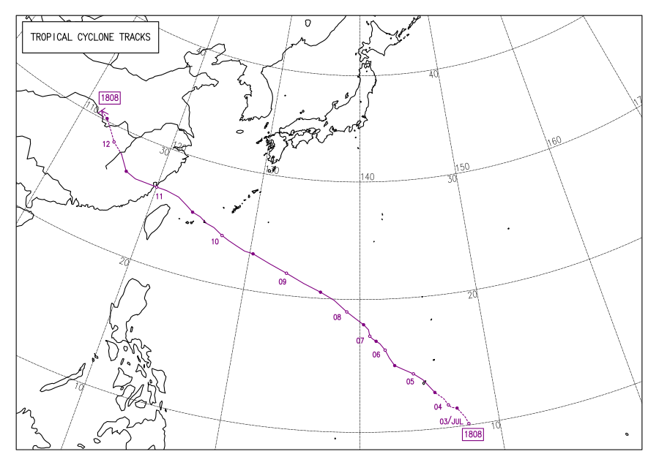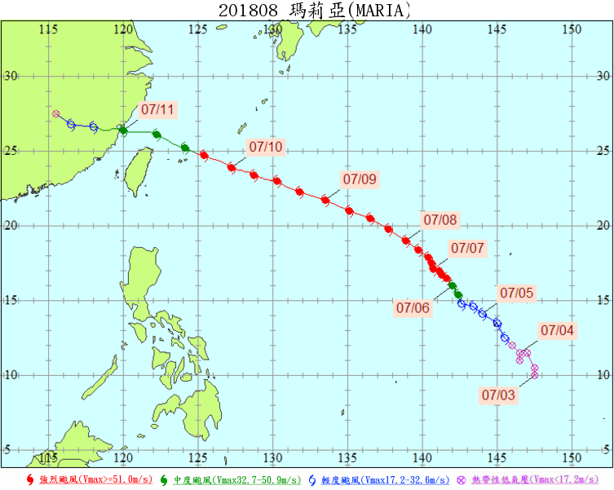

[気象庁｜過去の台風の番号と名前の対応表](http://www.jma.go.jp/jma/kishou/know/typhoon/1-6.html) 　　　　　　[瑪莉亞颱風資訊](https://rdc28.cwb.gov.tw/TDB/public/typhoon_detail?typhoon_id=201808)

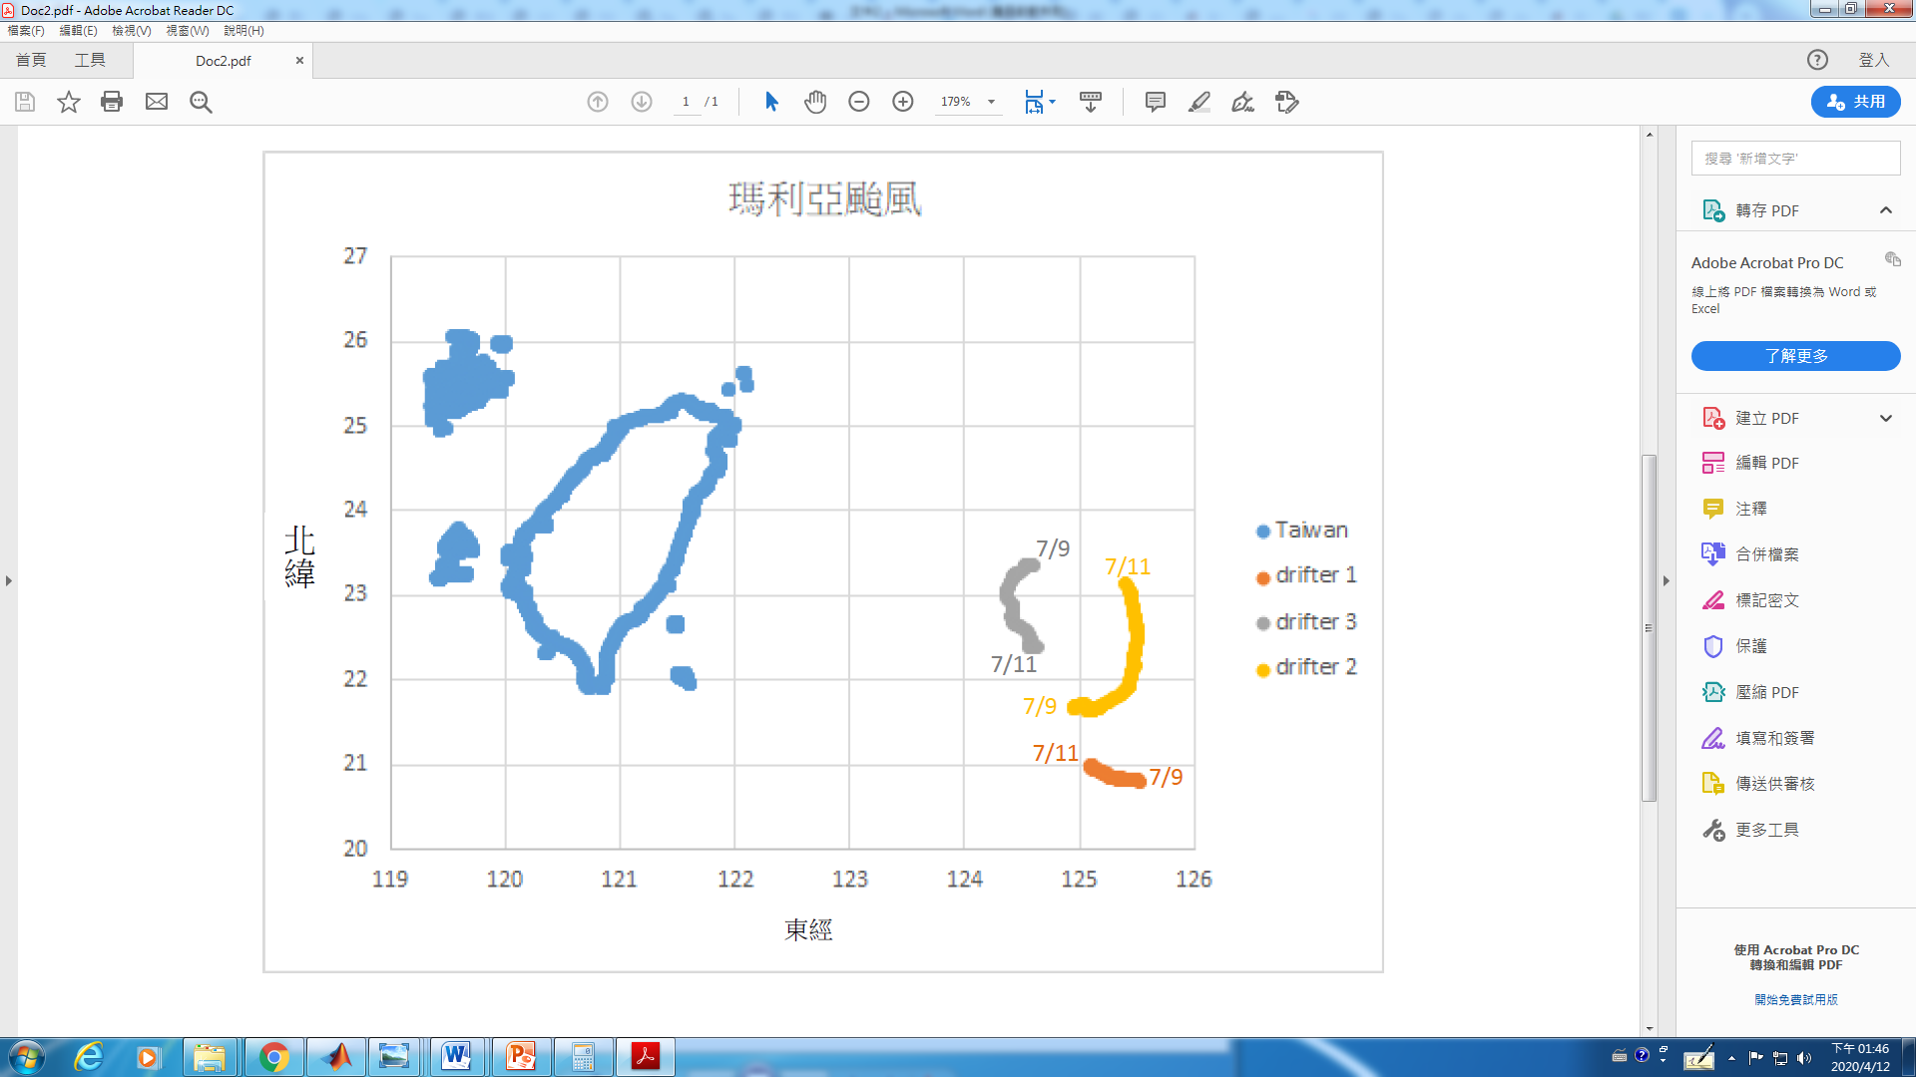

Drifter平均移動速率計算方法：將各經緯度之差算出來，加總後乘上實際距離，除以經過時間。

Drifter1：編號為 5300628

　　　 　經度移動0.4706°、緯度移動0.2560°、經過時間7/9 00:00 ~ 7/11 23:00 (2820 mins)

　　　 → **0.477 (m/s)** 即為平均速率

Drifter2：編號為 5200666

　　　 　經度移動2.3229°、緯度移動4.2485°、經過時間7/9 00:00 ~ 7/11 23:45 (2865 mins)

　　　 → **4.243 (m/s)** 即為平均速率

Drifter3：編號為 5300623

　　　 　經度移動0.5860°、緯度移動0.9998°、經過時間7/9 00:00 ~ 7/11 23:00 (2820 mins)

　　　 → **1.040 (m/s)** 即為平均速率